# Protocolo pruebas para pt100

1. Conectar el modulo a la raspberry

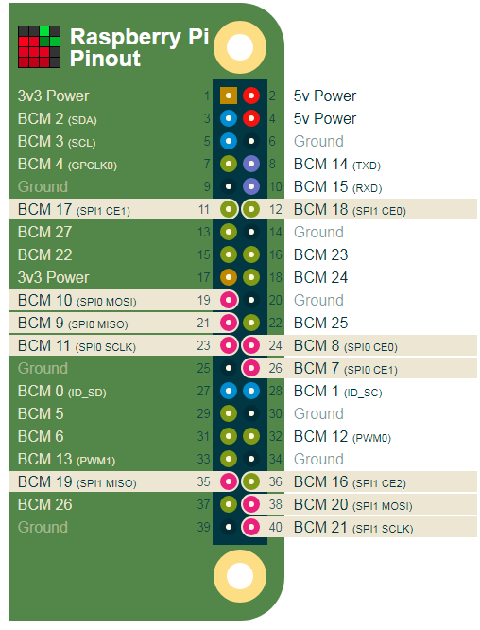

|  |  |  |
| --- | --- | --- |
| **Modulo CJMCU-31865** | **Raspberry Pi** | **pin** |
| SDO | SPI0 MISO | 21 |
| CS | SPI0 CS0 | 8 |
| CLK | SPI0 SCLK | 23 |
| SDI | SPI0 MOSI | 19 |
| DRY |  |  |
| 3,3V |  |  |
| GND | GND | 6 |
| VCC | 5V | 4 |

1. Configurar el registro

Procedimiento general para leer un registro: Mandar dirección del registro (0x0X). Enviar 0xFF para recibir un byte y retornarlo

Procedimiento general para escribir un registro: enviar dirección (0x8X). Enviar datos en el siguiente byte.

* 1. Configurar para 3 cables
     1. Setear bit 4 (|= 0x10)
  2. Configurar para un solo disparo
     1. Poner en 0 el bit 6 (&=~0x40)
  3. Habilitar corriente a la resistencia
     1. Poner en 0 el bit 7 (&=~0x80)
  4. Limpiar errores
     1. Leer registro h00
     2. Aplicarle &=~0x2C y |=0x02
     3. Escribir en el registro
  5. Hacer una lectura
     1. Limpiar errores
     2. Habilitar corriente y esperar 10ms
     3. Aplicar one_shot
        1. Hacer flanco de subida en el bit 5 del registro (|=20)
     4. Esperar 65ms??????
     5. Leer valor medido
        1. Enviar dirección
        2. Leer dos veces (mas significativo primero)
        3. Quitar primer bit (>>=1)
        4. Transformar en temperatura

float  Adafruit_MAX31865::temperature(float RTDnominal, float refResistor) {

  // http://www.analog.com/media/en/technical-documentation/application-notes/AN709_0.pdf

  float Z1, Z2, Z3, Z4, Rt, temp;

  Rt = readRTD();

  Rt /= 32768;

  Rt *= refResistor;

  // Serial.print("\nResistance: "); Serial.println(Rt, 8);

  Z1 = -RTD_A;

  Z2 = RTD_A * RTD_A - (4 * RTD_B);

  Z3 = (4 * RTD_B) / RTDnominal;

  Z4 = 2 * RTD_B;

  temp = Z2 + (Z3 * Rt);

  temp = (sqrt(temp) + Z1) / Z4;

  if (temp >= 0) return temp;

  // ugh.

  Rt /= RTDnominal;

  Rt *= 100;      // normalize to 100 ohm

  float rpoly = Rt;

  temp = -242.02;

  temp += 2.2228 * rpoly;

  rpoly *= Rt;  // square

  temp += 2.5859e-3 * rpoly;

  rpoly *= Rt;  // ^3

  temp -= 4.8260e-6 * rpoly;

  rpoly *= Rt;  // ^4

  temp -= 2.8183e-8 * rpoly;

  rpoly *= Rt;  // ^5

  temp += 1.5243e-10 * rpoly;

  return temp;

}

* + 1. Checkear si hay una falla
    2. Limpiar fallas